13 棋子表现
系统分册（Chaotic Chess）。实现级细节；全局背景见《ChaoticChess_项目总策划案》。
源码：Assets/Game/Piece/View/PieceView.cs Piece/Controller/PieceManager.cs（触发点）
备注：本册合并"棋子动作"与"视觉反馈"两部分——二者同处一个视图脚本、共用动作宿主，拆分会产生大量重复。

1. 文档信息
版本号 | 日期 | 修改小结 | 修改人
v1.0 | 2026-09-14 | 首版：基于已实现代码反向补全 | 枫
v2.0 | 2026-09-17 | 按源码重校：闪白维度、配置覆盖、伤害入口口径复核 | 枫

2. 概述

2.1 设计目的
让战斗在视觉上可读。
回答的问题："谁打了谁、打得多疼、谁死了"——在不看数值面板的前提下，光靠画面就能跟上战况。
这是设计支柱「节奏优先于表演」的落点：表现必须快，且不阻塞逻辑。

2.2 玩家体验目标
目标 | 具体表现
一眼看懂谁打谁 | 攻击者前冲、受击者后退，方向感明确
能看出轻重 | 重击与持续伤害的表现强度不同（位移与仅抖动）
死得有重量 | 死亡有缩小下沉，不是凭空消失
不拖节奏 | 所有动作短促，不吞掉对局节奏

2.3 系统定位
表现层完全挂在逻辑之后：逻辑先算完，再通知视图播动作。表现不阻塞逻辑，也不回写逻辑。
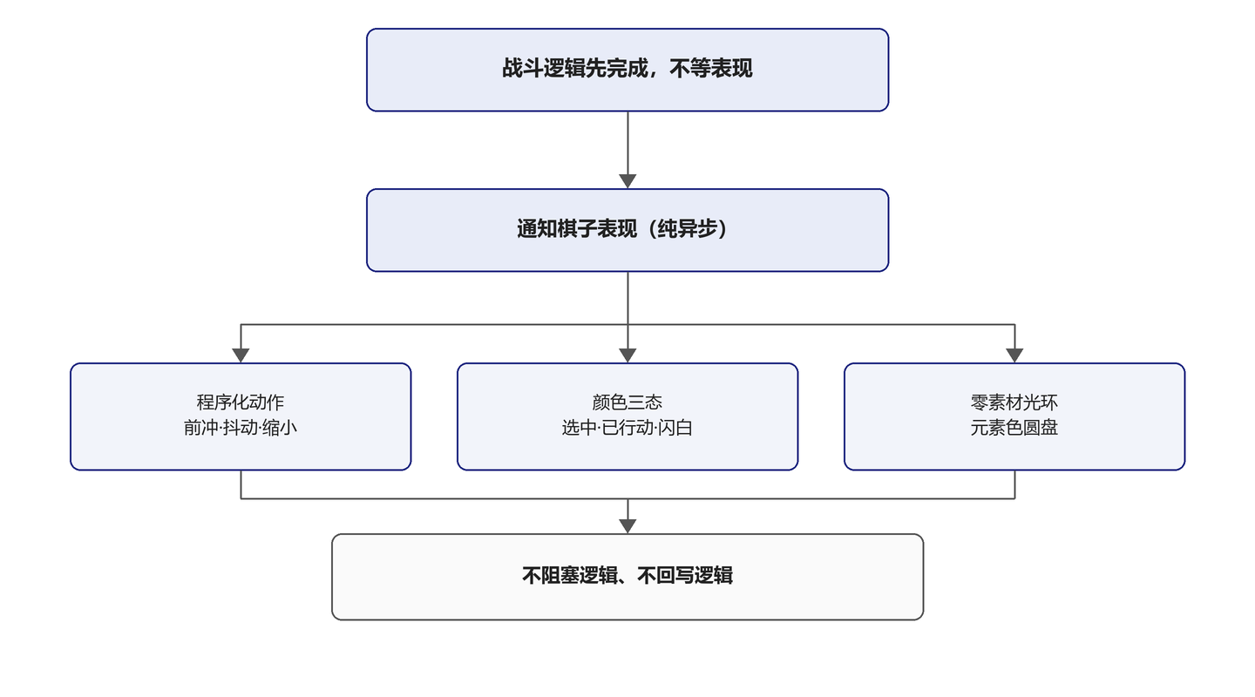

2.4 名词解释
术语 | 含义
动作宿主 | 运行时给棋子根套的父节点，动作作用在它身上
逻辑坐标 | 棋子所在格的世界坐标加高度偏移
闪白 | 受击时颜色瞬间提亮再回落
光环 | 脚下的薄圆盘，用它的颜色显示元素附着
三态 | 选中、已行动、闪白三种颜色状态

3. 规则与逻辑

3.1 前提：项目没有任何动画文件
十个角色模型都没有攻击、受击、死亡动画剪辑，其中只有两个配了动画控制器，且只有待机、行走、奔跑三态。
因此所有战斗动作都是程序化实现的补间动画，不是手 K 的动画剪辑。
这条对后续需求影响很大：若想"给攻击加个帅气动画"，前提是先解决美术素材——当前模型文件里没有可用剪辑。

3.2 动作宿主方案
这是本系统最重要的技术设计。
实际棋子的结构是：根对象上同时挂着视图脚本、碰撞体与渲染器，子节点是骨骼层级。模型就在根上，没有"装着渲染器的子节点"可以单独搬动。早期尝试把模型搬进一个视觉容器，结果容器里什么都没有，所有动作都作用在空气上，表现为"动作完全没生效"。
现行方案是给棋子根套一个运行时父节点：
动作宿主（运行时创建于场景根）
├─ 棋子根（渲染器 + 碰撞体 + 视图脚本）
└─ 骨骼层级
要点 | 说明
动作作用于宿主 | 整棵树随动，对"渲染器在根"还是"在子节点"两种结构都通用
移动作用于根 | 移动动画仍操作棋子根
两者互不干扰 | 不同对象，停止动画时互不命中
惰性创建 | 首次播动作时创建，不新增预制体、不改场景
销毁清理 | 视图销毁时一并清理宿主，不留孤儿节点
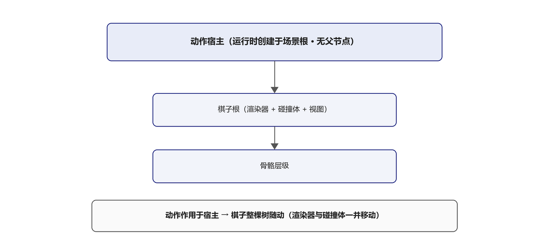
宿主是一个父节点，这是关键——它把棋子整棵树包在里面，所以动作能让渲染器与碰撞体一起随动。

3.3 坐标系铁律
宿主挂在场景根下，没有父节点，因此它的局部坐标与世界坐标是同一个值。由此得出一条硬约束：一切位移必须用世界坐标语义，禁止使用局部坐标版本。
这里踩过坑：死亡动作原本用局部坐标写法想表达"相对当前位置下沉"，但因为宿主没有父节点，这句被解释成"移动到世界坐标的某个固定点"，导致棋子死亡时飞向世界原点。召唤出现动作同理，表现为从世界原点升起。
配套约定：
约定 | 说明
起止动作 | 同时把宿主与棋子根对齐到逻辑坐标
缩放 | 对无父节点对象而言局部即世界，无歧义，可安全使用
首次构建宿主 | 打印结构诊断日志（根自身渲染器、子节点分布、动作作用对象）

3.4 五个动作
动作 | 表现 | 时长 | 作用对象
攻击 | 朝目标方向前冲再弹回 | 0.25 秒 | 宿主
受击完整 | 沿受击反方向位移加缩放脉冲 | 0.2 秒 | 宿主
受击轻量 | 仅缩放脉冲，无位移 | 0.2 秒（脉冲取 0.7 倍） | 宿主
死亡 | 缩小并下沉 | 0.3 秒 | 宿主
召唤出现 | 由极小放大到原尺寸，同时从下方升起 | 0.25 秒 | 宿主
五个时长都已实机验收通过，是项目里第一批被实机确认的手感数值。
召唤出现的时长是一个硬编码常量，没有进配置——它的调用场景固定，不需要调参。

3.5 受击分级
分级的依据是伤害来源的类型，不是伤害的大小。
级别 | 触发来源 | 表现
完整 | 普攻、溅射、大招 | 位移加脉冲
轻量 | 持续伤害、反伤 | 仅脉冲，无位移
为什么持续伤害不位移：元素格、雷暴残留这类环境伤害每回合都会结算。如果它们也做位移，会造成每回合全场棋子抖动，视觉变成持续噪音，玩家分不清"这是被打了一下"还是"又到回合结算了"。
其他守卫：
情况 | 行为
目标已死或已销毁 | 不播受击，死亡动作由销毁流程承接，避免两个动作争抢宿主
来源位置不可得 | 完整受击退化为仅脉冲
致命伤害 | 受击不播，直接进死亡动作，无动作争抢
连续受击 | 后者顶替前者

3.6 动作触发点
动作 | 触发位置
攻击者前冲 | 普攻结算尾部，在跳字、附着、击退之后，销毁判定之前
受击 | 普攻族路径加统一伤害入口两处
死亡 | 销毁流程（视图销毁的唯一入口）
召唤出现 | 生成流程中判断为召唤物时；普通棋子天然不播
统一伤害入口是设计上的一条主线：大招、溅射、持续伤害、环境伤害、反伤全部走它，所以受击表现在这里接入一次就能覆盖这些路径，不用在每个伤害调用点各写一遍。
但普攻主路径不走这个入口——它是内联实现的（为了少一层调用）。因此受击表现需要在普攻路径与统一入口两处分别接入，这是当前架构的实际形态。
开局部署之所以不播召唤动作，不是靠"部署阶段"判断，而是靠召唤物标记天然区分：普通棋子不是召唤物，走到同一个生成流程也不会触发。

3.7 视觉反馈四件（零素材方案）
"零素材"指不依赖任何图片、粒子或特效预制体，只用颜色与内置网格实现。
反馈 | 实现手段
受击闪白 | 基础色朝向高亮白插值，亮起再回落
元素附着光环 | 脚下的薄圆盘，颜色取附着元素色
反应脉冲 | 触发元素反应时光环短促放大
大招扩散 | 释放大招时脚下光环扩散并淡出
光环的几何细节：用内置圆柱体压扁成薄圆盘。半径换算时要注意圆柱体原始半径是 0.5，所以缩放要乘 2 之后可见半径才等于配置值；轴向本就沿 Y，天然平铺，不需要旋转。圆盘厚度是恒定常量，目的是避免与地面产生深度冲突。

3.8 颜色通道：基础色三态乘法
棋子用的是自研卡通着色器，其中不存在"自发光颜色"这个属性——它的自发光分支是反照率乘强度乘透明度，不读颜色。
后果是：早期"选中发光"和"受击闪白"都往自发光颜色上写，结果是静默失效——写了不报错，但着色器根本不读。其中"选中发光"从实现以来从未生效过。
现行方案是三态全部收敛到基础色（着色器真实读取的属性），乘法优先级如下：
状态 | 效果
选中 | 乘偏黄提亮系数
已行动 | 乘变灰系数
闪白 | 朝高亮白插值，每帧重算回落基色
复原机制是双缓存加播放守卫：闪白期间状态只写缓存，闪白结束统一写回组合色，因此选中、变灰、叠加、皆无四种组合在任意时序下都能精确复原。
防复发措施：写色方法自带属性存在性校验，缺属性立即告警——杜绝再次出现"写了个不存在的属性"。
有个容易弄错的细节：闪白的峰值亮度是一个硬编码常量（基础色的 2.5 倍），而配置里的"闪白强度"是一个 0 到 1 的系数——两者不是同一维度。强度系数只负责在峰值与基色之间插值多少，不改变峰值本身。

4. 数值与公式

4.1 时长预算
单次动作 ≤ 0.3 秒
已验收实测：攻击 0.25，受击 0.2，死亡 0.3，召唤 0.25
为什么卡这个数：移动是 0.4 秒每格。若一次"移动两格加攻击"的演出变成 1.3 秒，双方各五个棋子、一局二十轮，光演出就四分钟起步。
调参提醒：若实测觉得动作偏慢，优先砍攻击时长（攻击是频率最高的动作）。不要为了更帅而突破 0.3 秒，那会直接蚕食单局节奏。

4.2 闪白参数
参数 | 值 | 说明
闪白时长 | 0.12 秒 | 硬编码兜底与配置一致
闪白强度 | 0.8 | 0 到 1 的系数
轻量闪白系数 | 0.6 | 轻量受击时与强度相乘
峰值亮度 | 2.5 倍 | 硬编码常量，不进配置
强度系数不要超过 1：插值的插值系数会被截断到 1，填多大效果都一样，会导致闪白恒定满峰值、失去强弱分级。

4.3 光环与扩散
参数 | 值 | 说明
光环半径 | 0.6 | 可见半径，世界单位
光环高度 | 0.12 | 离地高度
圆盘厚度 | 0.02 | 恒定常量
光环透明度 | 0.45 | 恒定常量
反应脉冲时长 | 0.25 秒
大招扩散时长 | 0.35 秒
大招最大半径 | 1.5 | 可见半径

5. 数据结构

5.1 动作表现配置
字段中文名 | 字段英文名 | 类型 | 默认 | 实际 | 备注
攻击前冲距离 | attackDashDistance | float | 0.3 | 0.3 | 世界单位
攻击动作时长 | attackDuration | float | 0.25 | 0.25 | 前冲加回位
受击位移距离 | hitDisplacement | float | 0.15 | 0.15
受击动作时长 | hitDuration | float | 0.2 | 0.2 | 完整与轻量共用
死亡动作时长 | deathDuration | float | 0.3 | 0.3 | 已验收
棋子高度偏移 | pieceYOffset | float | 0.12 | 0.12 | 参与逻辑坐标计算

5.2 视觉反馈配置
字段中文名 | 字段英文名 | 默认 | 实际
闪白时长 | hitFlashDuration | 0.12 | 0.12
闪白强度 | hitFlashIntensity | 0.8 | 0.8
轻量闪白系数 | lightHitFlashFactor | 0.6 | 0.6
光环半径 | auraRadius | 0.6 | 0.6
光环高度 | auraHeight | 0.02 | 0.12
反应脉冲时长 | reactionPulseDuration | 0.25 | 0.25
大招扩散时长 | ultimateSpreadDuration | 0.35 | 0.35
大招最大半径 | ultimateMaxRadius | 1.5 | 1.5
已行动色 | actedPieceColor | 灰 0.55 | 灰 0.55
光环高度是唯一一处资产覆盖了代码默认值的地方——代码兜底写 0.02，资产里实际是 0.12。以资产值为准。

5.3 视图的表现接口
方法 | 说明
播攻击 | 朝目标前冲
完整受击 | 传入来源位置以计算反方向
轻量受击 | 仅脉冲
播死亡 | 播完回调，用于延后销毁
播召唤出现
闪白 | 由受击方法内部调用
光环脉冲 | 元素反应时
大招扩散
四个音效方法为空实现，只留接入位——全项目零音频代码。

6. 配置与资源
配置项 | 位置
动作时长与幅度 | Resources/GameConfig.asset 动作表现区块
视觉反馈参数 | 同资产的视觉反馈区块
光环材质 | Resources/PieceAuraMaterial.mat
元素色映射 | 元素颜色映射器（读元素跳字色配置）
配置表 | 全局参数配置表的 GameConfig 分表
光环材质按资源名加载，不带目录前缀（资源系统的语义）。

7. 边界与异常
场景 | 期望行为 | 状态
动作与移动同时发生 | 作用于不同对象，互不干扰 | 已实现
动作期间根被移动 | 动作结束强制对齐逻辑坐标，无残留偏移 | 已实现
目标已死 | 不播受击，直接进死亡动作 | 已实现
持续伤害与环境伤害 | 轻量受击，无位移 | 已实现
来源位置缺失 | 完整受击退化为仅脉冲 | 已实现
连续受击（溅射多段） | 后者顶替前者 | 已实现
死亡时视图销毁 | 逻辑立即、视图延后 0.3 秒 | 已实现
棋子销毁 | 清理动作宿主，无孤儿节点 | 已实现
缺少光环材质 | 光环与扩散跳过，输出一条警告 | 需确认材质存在
动作位移影响点击命中 | 命中点随视觉移动，但逻辑坐标不变，仍返回正确格子 | 已评估
未创建宿主时的结构 | 首次动作时打印诊断日志 | 已实现
关于"动作位移影响点击命中"这一条：动作宿主含有碰撞体，位移期间射线命中点会随视觉一起移动。但命中查询最终返回的是逻辑坐标，不随视觉变化，所以点击目标始终正确。这条经过评估，判定为可接受。

8. 美术与 UI 需求
需求点 | 详情 | 状态
动画素材 | 当前零动画，全程序化 | 接动画前需先解决素材
光环材质 | 光环材质资产 | 已存在
音效 | 零音频代码，四个接入位已留 | 待素材
粒子特效 | 零特效代码，零素材方案覆盖基础反馈 | 若要火花烟尘需另找素材
元素色的视觉一致性 | 光环色复用元素颜色映射器 | 已实现

9. 迭代与验收

9.1 已实现
功能 | 状态
动作宿主方案（结构通用） | 完成
五个程序化动作 | 已实机验收
受击分级（按伤害来源类型） | 完成
四处触发点接入 | 完成
闪白（三态精确复原） | 完成
元素附着光环 | 完成
反应脉冲 | 完成
大招扩散 | 完成
基础色三态乘法加属性自校验 | 完成
音效接入位（四处） | 空实现

9.2 下一步
项 | 说明
音效素材 | 四个接入位已就绪，需独立排期
粒子特效 | 若要更丰富的打击感需另找素材
其他棋子的结构验证 | 动作宿主方案目前只实测过一个角色
大招释放者的表现 | 除扩散光环外，玩家能否感知自己放了大招
动画素材 | 若要接动画剪辑，需先补齐美术资源

10. 待确认项
1. 光环材质是否在所有场景都已就绪（缺失时光环与扩散会跳过）
2. 音效素材与排期
3. 粒子特效的素材来源
4. 动作宿主方案在其余棋子上的结构验证
5. 大招释放者除光环外的额外表现

